**Лабораторна робота 1**

*(робота виконана з застосуванням програми Qucs)*

1. Повторіть усі описані вище операції із перевірки виконання закону Ома.

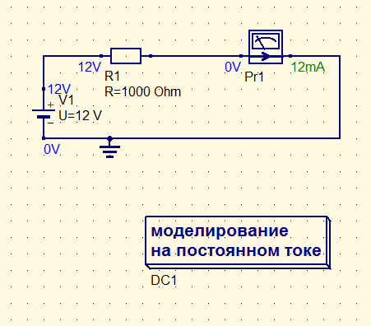 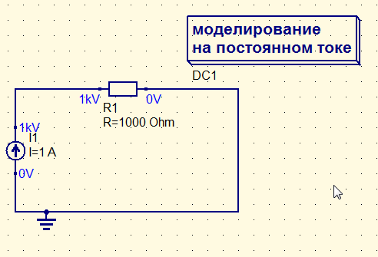

1. Змініть опір резистора R1, збільшивши його удвічі. Знову повторіть усі описані вище операції для закону Ома. Порівняйте результати з попередніми.

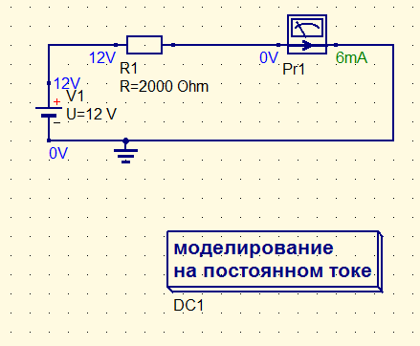 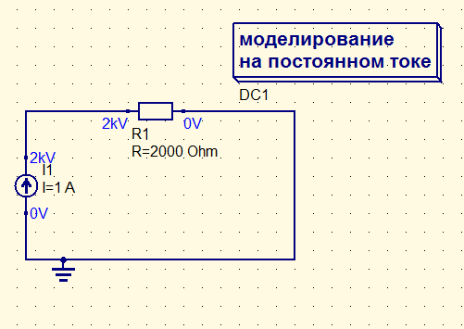

1. Обчисліть сили струмів через опори резисторів R1 та R2 у схемі (рис.18). Проведіть моделювання для схеми (рис.19) і порівняйте результати обчислень та моделювання.

U1 = U2 = U = 12 V

I1 = U1 / R1 = 12 V / 1000 Ohm = 12 mA

I2 = U2 / R2 = 12 V / 1000 Ohm = 12 mA

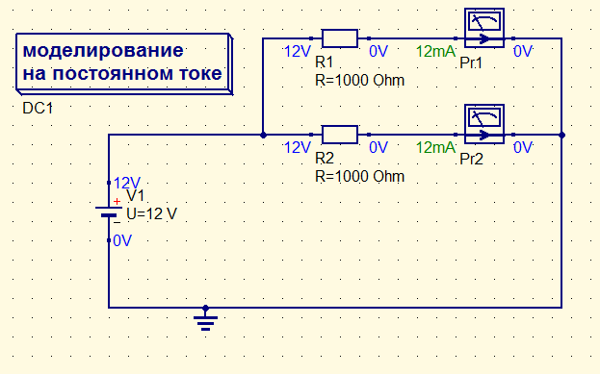

1. Проведіть DC Sweep - моделювання з виведенням графіків для струмів через джерело та усі елементи (рис.20). Перевірте виконання закону Кірхгофа для вузла 1.

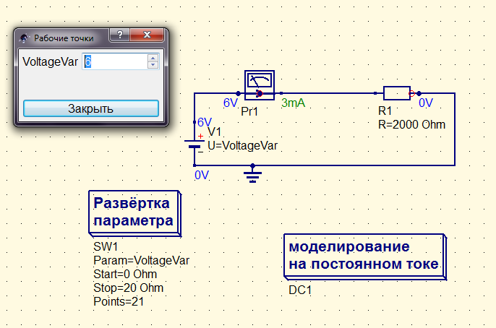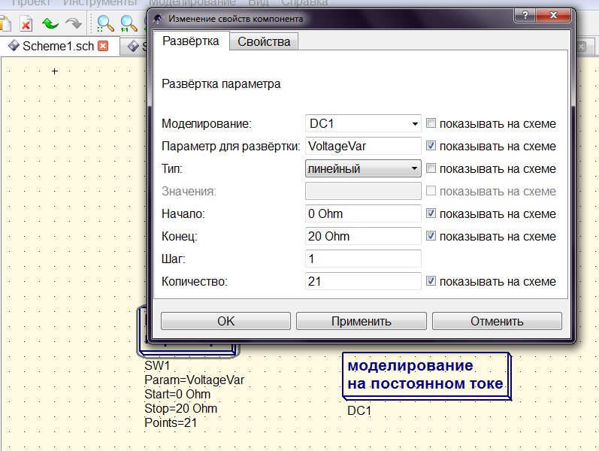 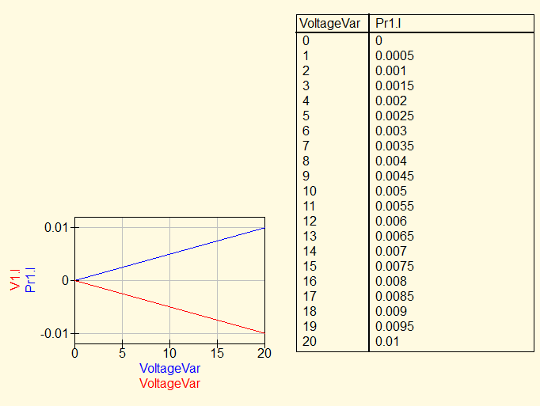

Алгебраїчна сума вхідної та вихідної сил струмів дорівнює 0.

1. Обчисліть струм через резистор R1 та напругу на ньому у схемі (рис. 21). Додайте до цієї схеми мультиметр у режимі амперметра для вимірювання струму через резистор R1, проведіть моделювання схеми та порівняйте результати обчислень та моделювання. Перевірте виконання закону Кірхгофа для вузла 1.

IPr1 = I1 + I2 = 1 A + 1 A = 2 A

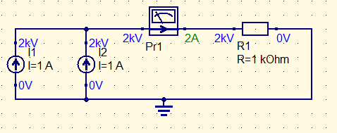

1. Обчисліть струм через усі елементи , а також напруги на резисторах R1 та R2 у схемі (рис. 22). Додайте до цієї схеми мультиметри у режимі вольтметра для вимірювання напруг на усіх елементах. Проведіть моделювання схеми та порівняйте результати обчислень та моделювання. Перевірте виконання закону Кірхгофа для контура.

Rзаг = R1 + R2 = 1000 Ohm + 1000 Ohm = 2000 Ohm

eзаг = e1 + e2 = 12 V + (-2 V) = 10 V

Iзаг = eзаг / Rзаг = 10 V / 2000 Ohm = 5 mA

U1 = Iзаг * R1 = 5 mA * 1000 Ohm = 5 V

U2 = Iзаг * R2 = 5 mA * 1000 Ohm = 5 V

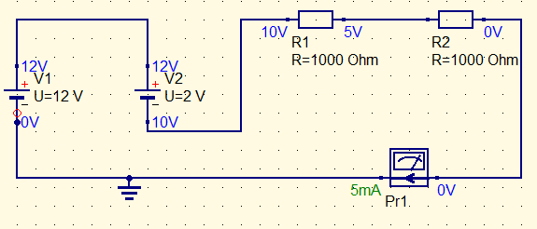

1. Повторіть пп. 3-4, збільшивши вдвічі опір резистора R2.

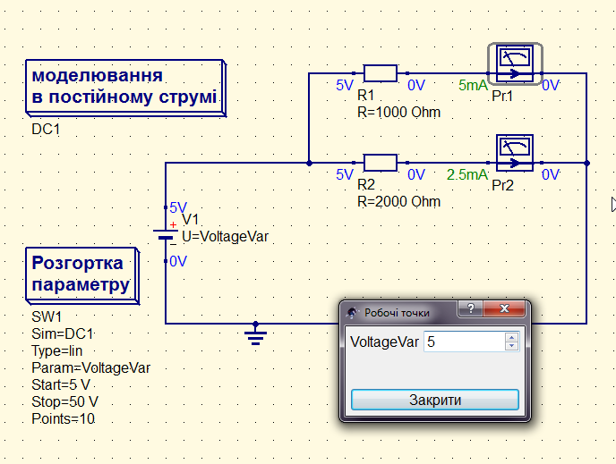

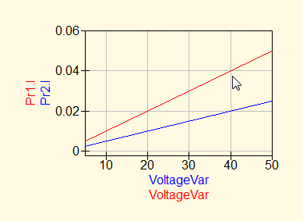

1. Повторіть п. 5, зменшивши струм джерела I2 вдвічі.

IPr1 = I1 + I2 = 1 A + 0.5 A = 1.5 A

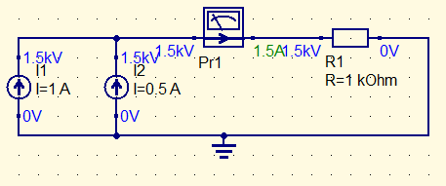

1. Повторіть п. 6, змінивши ЕРС обох джерел та опори обох резисторів до деяких (довільних, але відмінних від початкових не більш ніж у 10 разів) інших значень.

Rзаг = R1 + R2 = 500 Ohm + 2500 Ohm = 3000 Ohm

eзаг = e1 + e2 = 25 V + (-5 V) = 20 V

Iзаг = eзаг / Rзаг = 20 V / 3000 Ohm = 20/3 mA = 6.(6) mA

U1 = Iзаг * R1 = 6.(6) mA * 500 Ohm = 3.(3) V

U2 = Iзаг * R2 = 6.(6) mA * 2500 Ohm = 16.(6) V

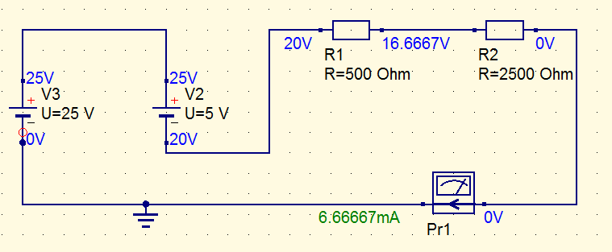

Висновки

В цій роботі ми навчилися працювати з симуляторами електричних кіл, і за їх допомогою перевірили виконання законів Ома та Кіргхофа. Результати симуляції співпадають з розрахунками.